***Конспект занятия по математике в средней группе.***

***«Поможем кошке отыскать котят».***

***Программные задачи:***

* Учить детей считать предметы на ощупь в пределах 5.
* Упражнять детей в счёте в пределах 5, учить отвечать на вопросы «Сколько?», «Который по счёту?»
* Упражнять дошкольников в счёте звуков в пределах 5.
* Упражнять ребят в умении различать и называть знакомые геометрические фигуры: круг, квадрат, треугольник, прямоугольник.
* Развивать представления детей о значении слов длинный – короткий.
* Закреплять представления у дошкольников о последовательности частей суток: утро, день, вечер, ночь.
* Воспитывать дружеские взаимоотношения между детьми.

***Дидактический наглядный материал:***

*Демонстрационный материал*

* *Иллюстрации про кошку с котятами.*
* *Письмо.*
* *Фотографии котят.*
* *Котята.*
* *Корзинка.*
* *Иллюстрации по сказкам.*
* *Образец Котёнка.*
* *Мяч.*
* *Музыкальный инструмент «Треугольник».*
* *Кубики.*
* *Математическая лесенка.*
* *Салфетка.*

*Раздаточный материал*

* *Рули с изображением ГФ.*
* *Фишки.*
* *Набор ГФ.*

***Ход занятия.***

***Воспитатель:*** Ребята, вы хотите сегодня отправиться в увлекательное путешествие? А поедем мы на том, о чём я загадаю в загадке. Четыре колеса,

*Это что за зверь такой*

*Пробежал по мостовой,*

*На ногах его - резина,*

*А питается бензином?*

*Он рычит, клубится пыль.*

*Что за зверь? ...*

*(Автомобиль)*

Правильно! Мы сегодня отправимся в путешествие на автомобиле. А вы все шоферы. Игра - имитация "Найди свой гараж".

***Воспитатель раздаёт детям рули. Дети по сигналу воспитателя начинают двигаться по группе, изображая водителей. По второму сигналу они ставят свои машины в гаражи в соответствии с их номерами – геометрическими фигурами, нарисованными на руле. Воспитатель проверяет правильность выбора гаража и предлагает детям обосновать его.***

***Воспитатель:*** Ну, вот мы и прибыли. Давайте оставим свои машины в гараже и присядем отдохнуть.

1. ***Дети садятся на стульчики полукругом, перед ними мольберт.***

***Воспитатель:*** А я вам сейчас расскажу одну историю, слушайте внимательно...

Жила-была на свете кошка, она была очень важная и строгая и поэтому все звали ее Маркиза ***(воспитатель показывает картинку).*** И вот весной у нее родились котята ***(показывает картинку спящих котят в корзинке).***Сначала, котята были маленькие и постоянно спали, а мама - кошка их кормила и пела песенку? Но вскоре, котята подросли и стали вылизать из корзинки ***(показывает картинку с подросшими котятами),*** а Маркиза не успевала за ними следить, потому что котят было много, а мама? ***(одна).*** А нужно сказать, что котята были очень непослушные, то убегут от мамы, то опрокинут чашку со стола, то залезут на шкаф, а то бабушкины нитки размотают. Трудно маме Маркизе с ними приходилось, и вот сегодня....

В наш детский сад почтальон принёс вот такое письмо ***(воспитатель показывает письмо)***. Давайте прочтём.

1. ***Воспитатель зачитывает письмо.***

*Здравствуйте ребята!*

*Пишет вам кошка Маркиза.Мои непослушные ребятки, мои бедные котятки убежали опять от меня. Рыженький котенок Лапа, чёрненький котенок Тяпа, белый, - Бим, серый - Тим и малышка - крошка Пим. И теперь, я не знаю где их искать...! Помогите, отыщите моих пропавших котят.*

***Воспитатель:*** Ребята, ну что поможем кошке Маркизе отыскать котят. ***(Поможем).****А* как вы думаете, мы сможем помочь кошке Маркизе? (**Да сможем).**А вот в конверте есть и фотографии котят. Давайте, сядем и внимательно рассмотрим их.Как узнать, сколько у кошки котят? ***(посчитать).*** ....

***Дети пересчитывают котят.***

***Воспитатель:*** Правильно, всего котят пять. Но все котята одинаковые?

***Дети:*** Котята разные по цвету и размеру.

***Воспитатель:*** Скажите, какой котенок стоит первый, а чёрный котенок, который по счету, кто построился третьим какой котёнок по счёту между третьим и пятым, а самый маленький котенок какой по счёту....? Давайте дадим котятам по мячику, сколько мячиков нужно отсчитать? Что можно сказать о количестве котят и мячиков? Молодцы!

Дети, посмотрите, к нам прилетела бабочка и она сказала мне по секрету, что видела наших котят, оказывается, они убежали в сказку и только там можно их найти.

*Много сказок есть на свете,*

*Сказки очень любят дети*

*Все хотят в них побывать*

*И немножко поиграть.*

К счастью, милая бабочка обещала нам помочь отыскать котят, Для этого нужно идти туда, куда она полетит.

Итак, в путь!!!!

***3. Дети вместе с воспитателем идут за бабочкой и подходят к следующему стенду, на котором стоит перевернутая картинка.***

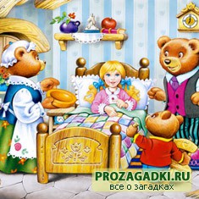***Воспитатель:*** Отгадайте загадку:

*Возле леса на опушке,*

*Трое их живет в избушке.*

*Там три стула и три кружки,*

*Три кровати, три подушки.*

*Угадайте без подсказки: кто герои этой сказки?*

***Воспитатель:*** Правильно, это сказка "Три медведя". И герои этой сказки хотят с вами поиграть

в игру «Что длиннее?»

***Дети стоят полукругом. Воспитатель катит мяч кому – нибудь из детей и говорит:***

* *Сапоги длинные, а ботинки... (короткие)…………*
* *У футболки рукава короткие, а у рубашки... (длинные)…………*
* *Гольфы длинные, а носки... (короткие)………….*
* *Шорты короткие, а брюки... (длинные)…………..*
* *Платье длинное, а юбка... (короткая)………….*
* *Карандаш короткий, а указка… (длинная)…….*
* *Пальто длинное, а куртка... (короткая)…………..*
* *Лента длинная, а шнурок… (короткий)…………*
* *У зайца хвост короткий, а лисицы… (длинный)…………*
* *Рулетка длинная, а линейка… (короткая)…….*

Молодцы!

***Воспитатель:*** Ребята, посмотрите, здесь кто-то спрятался! **Котенок???!!!** Вот мы посадим его в корзинку и отнесем маме. Разве можно от мамы убегать? А нам ребята, пора дальше идти, давайте попрощаемся с героями сказки.

***4. Дети вместе с воспитателем идут за бабочкой к следующей картинке.***

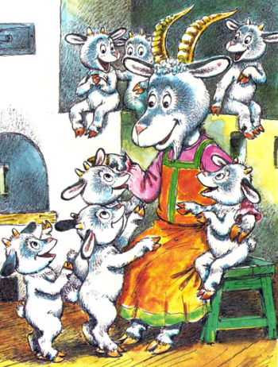***Воспитатель:***

*Ждали маму с молоком,*

*А пустили волка в дом.*

*Кто же были эти*

*Маленькие дети?*

***Дети:*** Семеро козлят.

***Воспитатель:***

В какую сказку мы попали?

Вот совсем не ожидали!

***Дети:*** сказка "Волк и козлята"

***Воспитатель:***

*Нас козлята очень ждали,*

*Чтоб мы дождик посчитали*

*Ночь пришла, а дождь идет*

*Сколько капелек несет?*

***Дети садятся за столы и закрывают глаза, воспитатель с помощью треугольника изображает капли, дети считают про себя и откладывают фишки. Каждый раз воспитатель уточняет: «Сколько фишек вы отсчитали? Почему вы отсчитали столько фишек?***

***Воспитатель:*** Молодцы! Ну, вот настало утро, закончился дождь, выглянуло солнышко и на полянке все увидели... котенка!! Садись в корзинку! Разве можно от мамы убегать? Но а нам пора дальше идти в другую сказку.

***5. Дети вместе с воспитателем идут за бабочкой к следующей картинке.***

***Воспитатель:***

*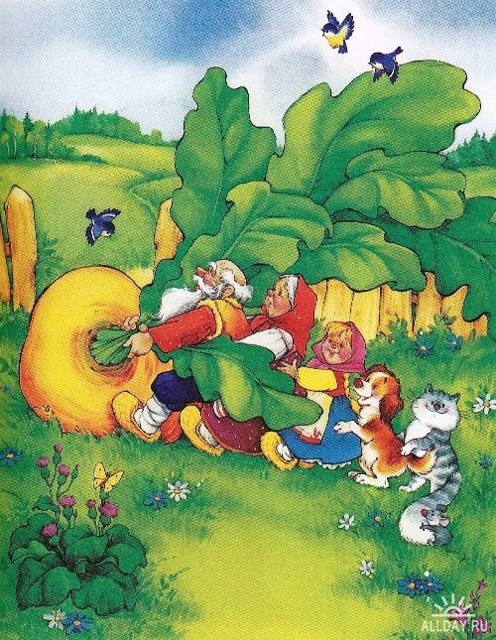Подойдем, ребята, ближе*

*Что за сказку я тут вижу.*

*Её дружно тянут с грядки*

*Утром в качестве зарядки*

*Дедка, бабка, кошка, внучка,*

*Мышка и собака Жучка.*

*Кто узнал, я жду ответ?*

***Дети:*** "Репка".

***Воспитатель:*** Ребята, герои сказки хотят с вами поиграть в игру «Когда это бывает?». Они хотят узнать, знаете ли вы части суток.

* *Спим мы ночью, а делаем зарядку ... (утром).*
* *Завтракаем мы утром, обедаем ... (днем).*
* *Обедаем мы днем, а ужинаем.... (вечером).*
* *Ужинаем мы вечером, а спим.....(ночью).*
* *Когда ты приходишь в детский сад?*
* *Что наступает за утром (день)?*
* *Когда тебя забирает мама (вечером)?*
* *Ты просыпаешься, встаешь, делаешь зарядку. Когда это бывает?*
* *Ты уходишь из садика домой. Когда это бывает?*
* *Ты спишь дома в кроватке. Когда это бывает?*
* *Мы с тобой в садике идем гулять. Когда это бывает?*

Молодцы!

Вот вам и еще один котенок прибежал. Садись в корзинку! Разве можно от мамы убегать? Ребята, прощайтесь с героями этой сказки, а мы пойдём дальше.

***6. Дети вместе с воспитателем подходят к сказочной картинке.***

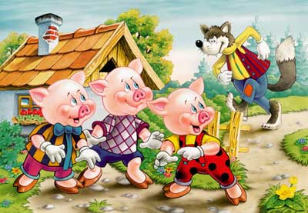***Воспитатель:***

*"Нам не страшен серый волк,*

*Серый волк - зубами щелк"*

*Эту песню пели звонко*

*Три веселых ....*

***Дети:*** Поросёнка.

***Воспитатель:*** Давайте поиграем в игру «Отгадай, сколько».

***У воспитателя на столе три кубика, расположенные в ряд и накрытые салфеткой. Воспитатель предлагает одному ребёнку посчитать кубики под салфеткой. Другому ребёнку воспитатель предлагает отсчитать столько же кубиков и расположить на счётной лесенке. Уточняет: «Сколько кубиков ты отсчитал? Почему ты отсчитал столько кубиков? « Затем снимает салфетку, вместе с детьми пересчитывает кубики и спрашивает: «Сколько кубиков было под салфеткой?» Дети проверяют правильность выполнения задания, расположив кубики друг под другом.***

А кто тут спрятался???!!!! ***(Котенок)***  Вот мы посадим его в корзинку и отнесем маме. Разве можно от мамы убегать?

***7. Дети вместе с воспитателем идут за бабочкой к изображению котенка при помощи геометрических фигур.***

***Воспитатель:*** Вот так чудо, чудеса!

Ребята, смотрите злой волшебник заколдовал котенка. Я знаю чтобы ему помочь, нужно собрать котенка из геометрических фигур, как на картинке.

***Дети составляют изображения котенка.***

***Воспитатель:*** Молодцы!

А теперь, раз, два, три,

Смотри! ***(Появляется картинка котенка)*** Вот мы посадим его в корзинку и отнесем маме. Разве можно от мамы убегать?

А вот и кошка Маркиза! Забирай своих котят. А вы котятки слушайте свою маму! (Кошка благодарит детей.)

***Воспитатель:*** Вам понравилось наше путешествие? Чем мы с вами сегодня занимались? Как вы думаете ,мы смогли помочь кошке Маркизе? Что больше понравилось? А что вам показалось самым трудным? С кем мы встречались? В какие игры вам понравилось играть?